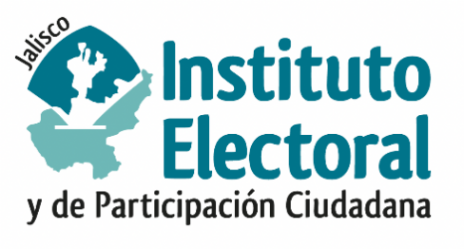

**Quinta Sesión Ordinaria de la**

**Comisión de Asunto de los Pueblos Originarios**

**Fecha:** martes 24 de septiembre de 2024

**Hora:** 18:00 horas

**Videoconferencia**

**Orden del día:**

1. PRESENTACIÓN Y, EN SU CASO, APROBACIÓN DEL ORDEN DEL DÍA.
2. PRESENTACIÓN DEL INFORME ANUAL DE ACTIVIDADES DE LA COMISIÓN DE ASUNTOS DE LOS PUEBLOS ORIGINARIOS. NOVIEMBRE 2023 A SEPTIEMBRE 2024.
3. ASUNTOS GENERALES.